Rețele de calculatoare

Facultatea de Informatică Iași

Tema 2

OFFLINE MESSENGER

Codau Silviu-Petru

A2

1. Introducere

Proiectul Offline Messenger constă în comunicarea dintre client/server, în care un mesaj poate fi trimis utilizatorilor online cat și celor offline. Acești utilizatori vor fi distinși printr-un nume, unic. Mesajele trimise către un utilizator offline vor fi primite când acesta se va reconecta. Clienți vor putea răspunde la un anumit mesaj primit și vor avea posibilitatea de a vedea istoricul conversațiilor cu un alt utilizator.

1. Tehnologiile utilizate

Protocolul folosit este TCP (protocol orientat conexiune), deoarece acesta asigură trimiterea și primirea tuturor informatiilor, neexistand posibilitatea pierderii informațiilor între client/server si server/client, iar ordinea este corecta.

Pentru gestionarea proceselor, am folosit threadurile, deoarece sunt mai rapide și mai puțin costisitoare.

Petru stocara clienților am folosit o structura, iar pentru stocarea mesajelor fișiere.

1. Arhitectura aplicației

Server Client

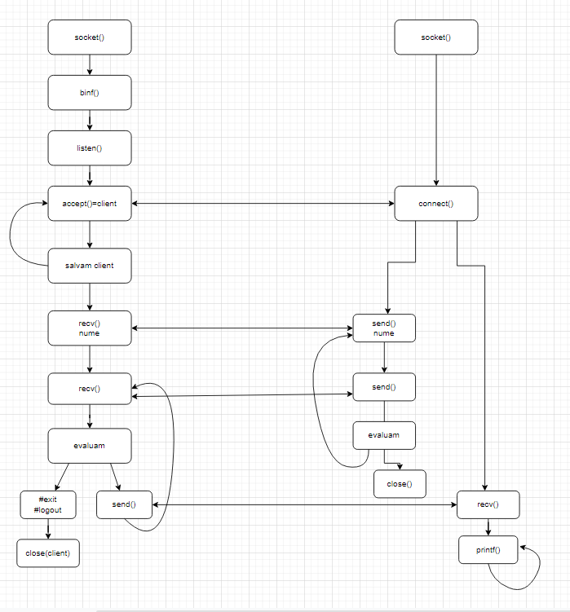

Aplicatia Offline messenger este bazata pe comunicarea dintre client si server. Serverul va permite conectara mai multor clienti, reprezentand utilizatorii. Comunicarea dintre client si server este realizata prin socket-uri.

Partea serverului: se creeaza ma intai un socket si se leaga adresa si portul acestuia, pentru a permite conectarea clientiilor. Dupa acceptarea clientului vom creea un nou thread care va face posibila comunicarea dintre client si server, iar programul va putea accepta in continuare si alti posibili clienti. Socketul clientului se va inchide atunci cand serverul primeste de la client una din urmatoarele comenzi, #exit sau #logout.

Partea clientului: se creeaza ma intai un socket, si conectam clientul la server. Dupa conectarea la server se creaza un thread care va primi raspunsurile de la server, iar restul program poate trimite catre server comenzile si mesajele scrise de utilizator. Socketul clientul se va inchide atunci cand acesta tasteaza una din comenzile #exit sau #logout.

Utilizatorii vor putea folosi urmatoarele comenzi, in cadrul aceste apliactii:

1. #logout -pentru a desconecta utilizatorul, si de a fi posibila conectarea la un alt cont
2. #exit -pentru iesirea din aplicatie
3. #sendto: name -pentru a trimite urmatoarele mesaje catre utilizatorul cu numele,name
4. #exitconv -pentru a iesi din trimiterea mesajelor unui utilizator
5. #reply: name -pentru a raspunde la un anumit mesaj primit de la alti utilizatori
6. #seehistory: name -pentru a vedea istoricul cu utiliztorul avand drept nume, name
7. #seeusers -pentru a vedea utilizatorii
8. Detalii de implementare

Pentru stocarea mesajeloar am folosit un fisier, astfel incat vom avea urmatoarea structura:

1. Nume utilizator urmat de ## pentru utilizatorul care cere istoricul
2. Nume utilizator urmat de #+ pentru utizatorul care are o conversatie cu utilizatoril ##
3. Conversatia pana la urmatorul nume urmat de ## sau #+

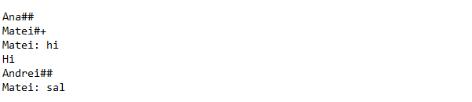

Structura folosita pentru stocarea datelor clientiilor:

struct client

{

int socket;

char name[20];

int in_conv;

bool online;

};

1. name-numele
2. in_conv-id_socket cu care utilizatoruleste in convorbire
3. socket-socketul pentru utilizator
4. online- dacă utilizatorul este online

Toti clienti vor fi stocati intr-un vector, care isi va incrementa mereu cu unu cand un utilizator cu un nume neintalnit pana atunci , sau daca numele a mai fost folosit, iar nici un alt utilizator nu este conectat la acel cont, atunci ii vom atribuii pozitia respectiva. Astfel nu exista 2 utilizatori conectati cu acelasi nume.



Mesajele trimise de utilizatori catere utilizatorii offline vor fi stocate intr-un fisier, cu urmatoarea structura,pentru ca ultericr cand utilizatorul offline va deveni online sa primeasca mesajele:

1. nume utilizator urmat de ## pentru utilizatorul care sa conectat
2. Urmat de mesajele primite cand acesta o fost offline
3. Pana la final de fisier sau urmatorul nume urmat de ##

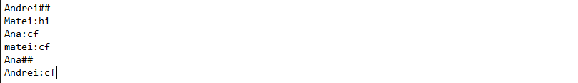

5.Concluzii

Datorita threadurilor, timpul de executare este mult mai mic fata de orice alta metoda .

Aplicatia, Offline Messenger, este implementata in limbajele de programare C/C++.

O inbunatatire ar fi stocarea datelor clientilor intr-o baza de date. Si stocarea mesajelor sub forma comprimata. Și o parte grafica a aplicației ar fi o inbunatatire.

6.Bibliografie

1. <https://www.springer.com/gp/computer-science/lncs/conference-proceedings-guidelines>

2. <https://profs.info.uaic.ro/~computernetworks/cursullaboratorul.php>

3. [https://profs.info.uaic.ro/~matei.madalin/rc/?fbclid=IwAR1jcKT_Pt3xEzGxtXkv7sMLWXV_kS2Mjh3_tEktHr7F65lLb3dUD_JhsoU#/](https://profs.info.uaic.ro/~matei.madalin/rc/?fbclid=IwAR1jcKT_Pt3xEzGxtXkv7sMLWXV_kS2Mjh3_tEktHr7F65lLb3dUD_JhsoU" \l "/)

4. <https://www.youtube.com/@CodeVault>